LAPORAN PRAKTIKUM

|  |  |
| --- | --- |
| Matakuliah | Struktur Data |
| Pertemuan ke | 6 |
| Nama Praktikan | Wijayanto Agung Wibowo |
| NIM | 22.11.4552 |
| NILAI (diisi oleh dosen / asisten praktikum) |  |

1. Tujuan

Setelah praktikum ini, praktikan diharapkan dapat:

1. Memahami tipe data dasar
2. Memahami tipe data bentukan
3. Stuktur Program menggunakan bahasa C++ Praktikum
4. Hasil Percobaan
   1. Percobaan 1
5. Tampilan Coding

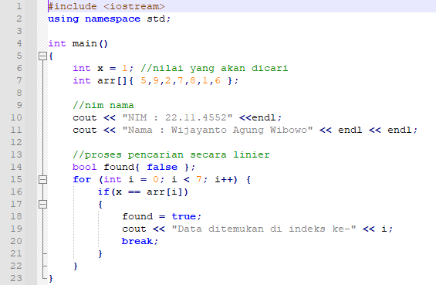

1. Hasil Running

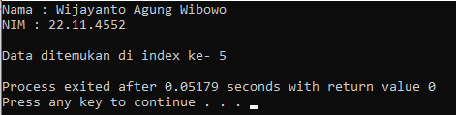

1. Penjelasan

Linear search menggunakan Teknik for, untuk mencari data yang kita inginkan. Data di cek dari index ke 0 sampai indeks ke 7. Apabila data yang kita cari ditemukan, maka i nya itu ditampilkan sebagai informasi indeks data yang kita cari.

* 1. Percobaan 2

1. Tampilan Coding

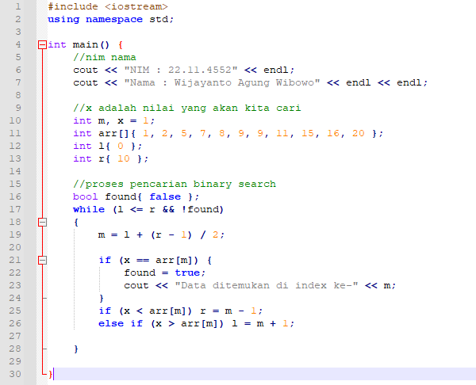

1. Hasil Running

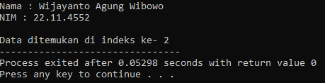

1. Penjelasan

Binary search adalah mencari data indeks dengan cara menentukan nilai tengah dari indeks dimana datanya sudah diurut. Pencarian data nya yaitu indeks awal – indeks akhir / 2.

Apabila nilai indeks tengah merupakan nilai yang dicari, maka akan menampilkan nilai n. jika tidak, jika nilai tengah lebih dari data yang dicari, maka indeks akhir menjadi nilai tengah – 1. Jika nilai tengah lebih dari nilai tengah, maka indeks akhir menjadi nilai tengah + 1.

* 1. Percobaan 3

1. Tampilan coding

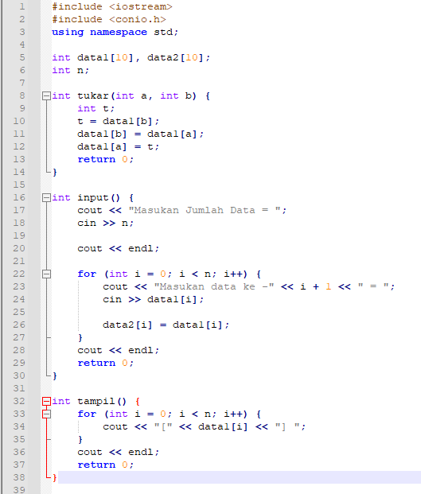

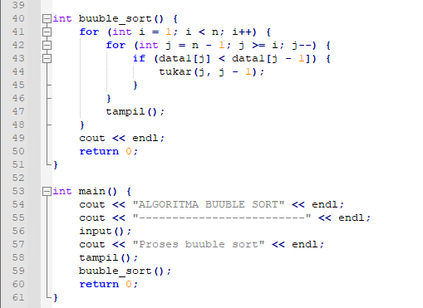

1. Hasil running

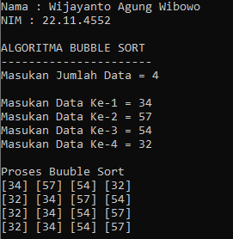

1. Penjelasan

Penjelasan fungsi:

* Tukar: inputkan data a dan b. lalu variable b masukan ke variable t, variable a masukan ke variable b, varible t masukan ke variable a
* Input: Menggunakan Teknik for, dimana kita memasukan data berasarkan jumlah nilai yang kita inputkan. Lalu masukan ke variable data array
* Tampil: Menggunakan Teknik for, menampilkan Semua data array ke n sampai Panjang array yang terakhir
* Buuble sort : Membandingkan dua elemen adjacent dalam array dan menukarnya jika urutannya salah. Algoritma ini terus melintasi array hingga tidak ada lagi elemen yang perlu ditukar, menunjukkan bahwa array sudah terurut.
  1. Percobaan 4

1. Tampilan coding

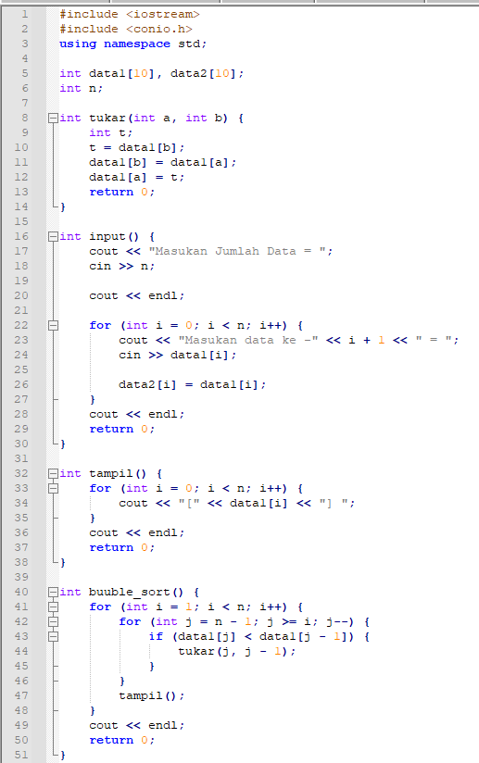

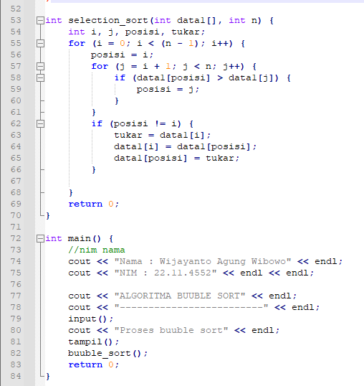

1. Hasil running

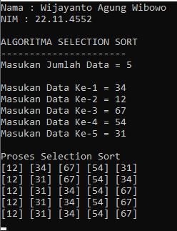

1. Penjelasan

Selection sort : algoritma pengurutan sederhana yang bekerja dengan mencari elemen terkecil pada array dan memindahkan elemen tersebut ke posisi awal. Setelah itu, algoritma ini akan mencari elemen terkecil berikutnya dan memindahkan elemen tersebut ke posisi kedua, dan seterusnya. Proses ini diulangi hingga seluruh array terurut.

1. Mulai dari indeks pertama, cari elemen terkecil dalam array.
2. Tukar elemen terkecil dengan elemen di indeks pertama.
3. Mulai dari indeks kedua, cari elemen terkecil dalam array kecuali elemen pertama.
4. Tukar elemen terkecil dengan elemen di indeks kedua.
5. Ulangi proses di atas hingga seluruh array terurut.

5. Percobaan 5

a) Tampilan coding

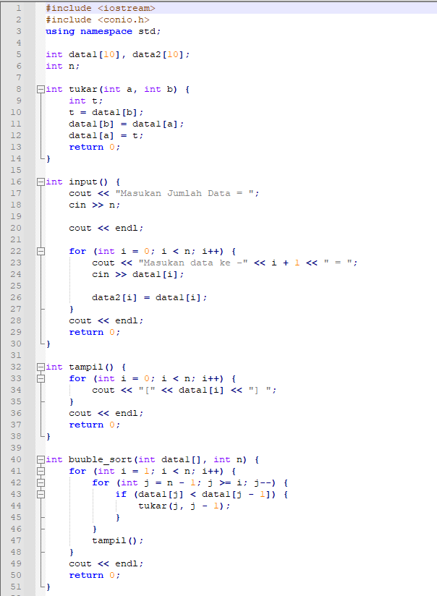

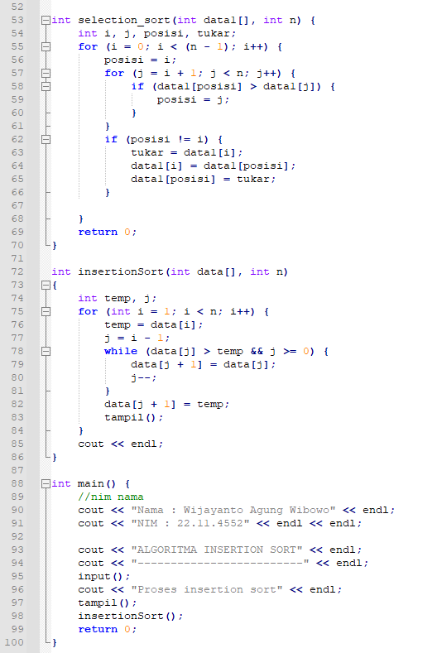

b) Hasil Runing

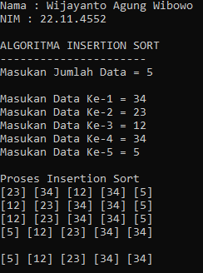

c) Penjelasan

Algoritma sorting sederhana yang bekerja dengan membandingkan satu per satu elemen dari sebuah array. Proses pengurutan dimulai dari elemen kedua, kemudian elemen-elemen selanjutnya dimasukkan ke dalam urutan yang tepat dalam sub-array yang diurutkan sebelumnya.

Langkah-langkah insertion sort:

1. Pertama, pertimbangkan elemen kedua dari array. Bandingkan elemen kedua dengan elemen pertama. Jika elemen kedua lebih kecil dari elemen pertama, maka tukar posisi keduanya.
2. Kemudian, pertimbangkan elemen ketiga. Bandingkan elemen ketiga dengan elemen kedua, dan jika elemen ketiga lebih kecil dari elemen kedua, tukar posisi keduanya. Lalu, bandingkan elemen kedua dengan elemen pertama, dan jika elemen kedua lebih kecil dari elemen pertama, tukar posisi keduanya.
3. Lanjutkan langkah kedua untuk elemen keempat, kelima, dan seterusnya, hingga seluruh elemen pada array terurut secara bertahap.

Dalam setiap iterasi, elemen saat ini dibandingkan dengan elemen-elemen pada sub-array yang telah diurutkan sebelumnya. Jika elemen saat ini lebih kecil dari elemen di posisi sebelumnya, maka elemen tersebut akan ditukar posisinya dengan elemen sebelumnya, dan begitu seterusnya sampai elemen saat ini ditempatkan pada posisi yang tepat.

1. Studi kasus 1
   * + 1. Tampilan coding

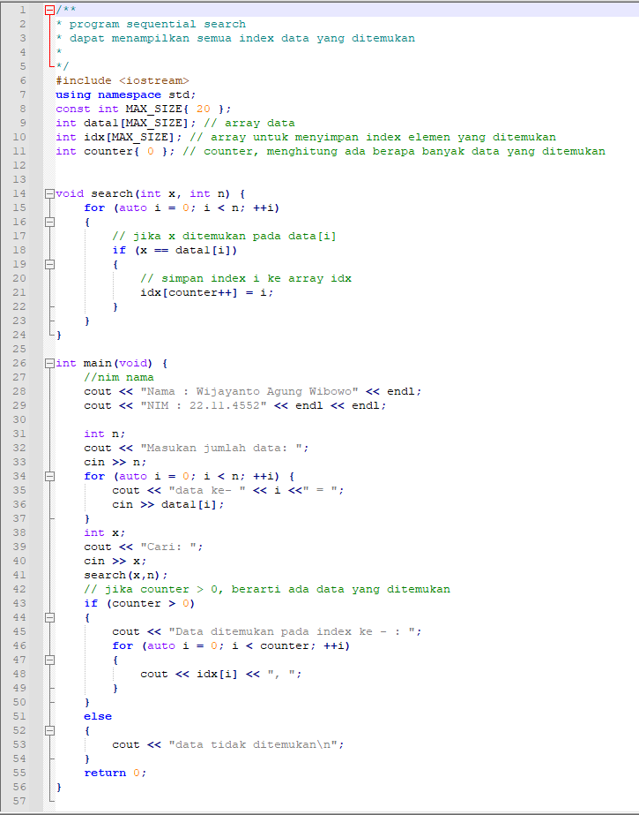

* + - 1. Hasil running

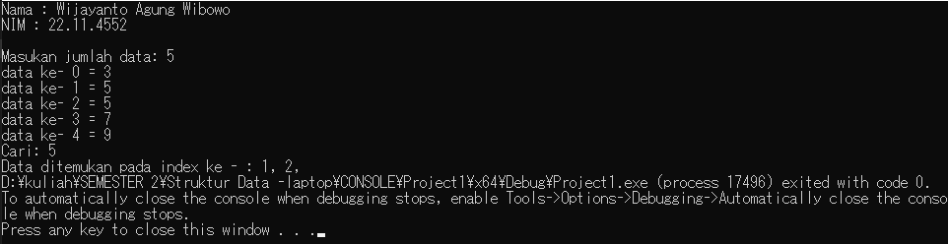

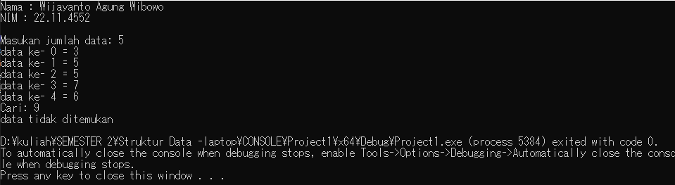

* + - 1. Penjelasan

Program diatas adalah program untuk memasukan data dan mencari data secara dinamis.  
Menentukan maksimal data dengan variable n. setelah itu dimasukan kedalam for, untuk memasukan data secara dinamis berdasarkan inputan yang kita masukan.  
setelah memasukan nilai kedalam array, kita memasukan nilai data yang dicari. Jika data ditemukan, maka akan mengakibatkkan counter ++ dan apabila meng cout kan maka akan menampilkan data yang ada. Jika tidak ada data akan menampilkan hasil “Data tidak ditemukan.

1. Studi kasus 2
   * + 1. Tampilan coding

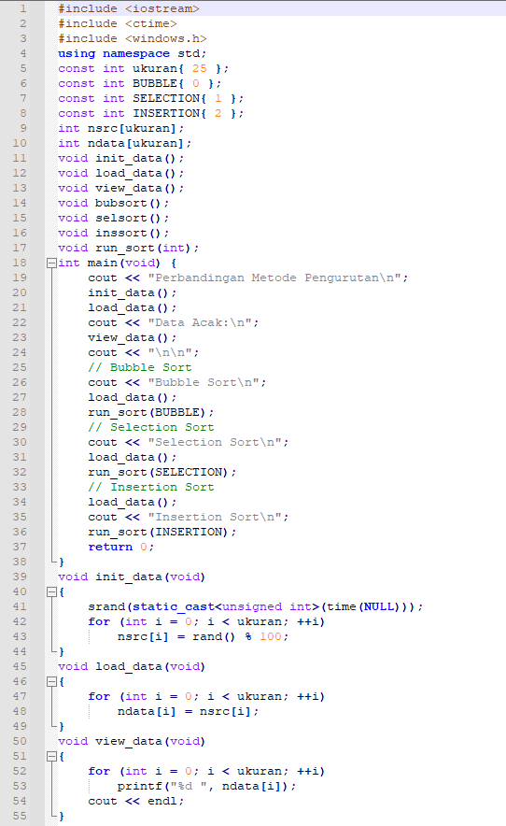

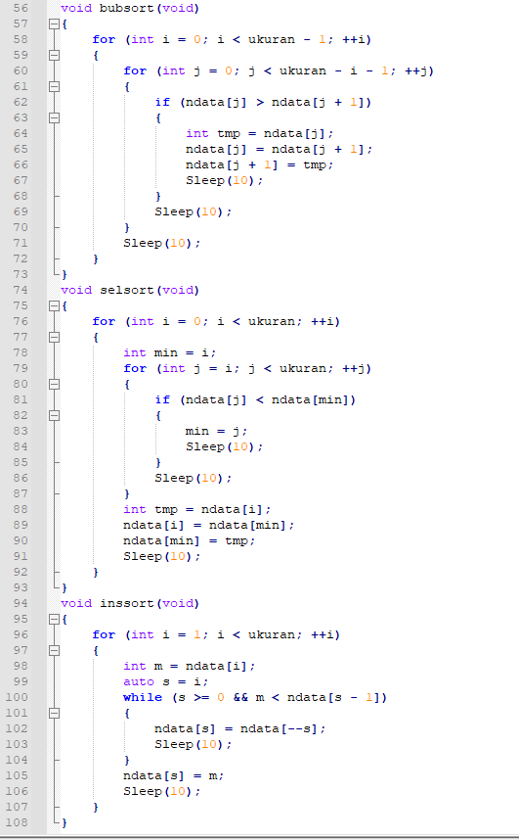

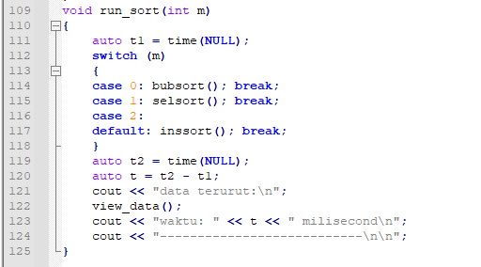

* + - 1. Hasil running

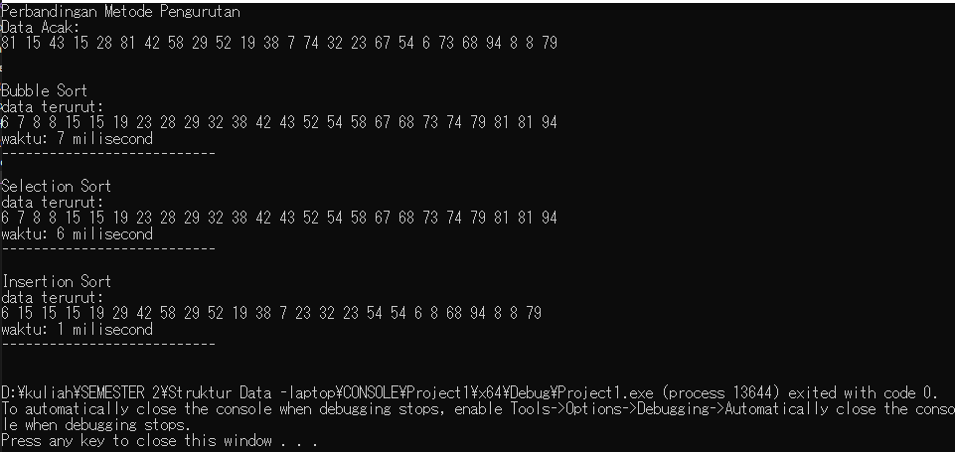

* + - 1. Penjelasan

Program diatas adalah untuk membandingkan algoritma sorting: buuble sort, selection sort, dan insertion sort. Pada awal program, terdapat deklarasi variabel konstan **ukuran** yang bernilai 25 dan tiga konstanta **BUBBLE**, **SELECTION**, dan **INSERTION** yang masing-masing bernilai 0, 1, dan 2. Kemudian, terdapat deklarasi array integer **nsrc** dan **ndata** yang masing-masing memiliki ukuran **ukuran**. **nsrc** berfungsi sebagai array sumber yang berisi data integer acak, sementara **ndata** berfungsi sebagai array data yang akan diurutkan.

Fungsi **init_data()** digunakan untuk menginisialisasi array **nsrc** dengan data integer acak menggunakan fungsi **rand()** dan **time()**.

Fungsi **load_data()** digunakan untuk memuat data dari array **nsrc** ke array **ndata**.

Fungsi **view_data()** digunakan untuk menampilkan data dalam array **ndata**.

Fungsi **bubsort()** digunakan untuk mengurutkan data dalam array **ndata** menggunakan metode Bubble Sort.

Fungsi **selsort()** digunakan untuk mengurutkan data dalam array **ndata** menggunakan metode Selection Sort.

Fungsi **inssort()** digunakan untuk mengurutkan data dalam array **ndata** menggunakan metode Insertion Sort.

Fungsi **run_sort()** menerima parameter integer **m** yang menunjukkan metode pengurutan mana yang akan dijalankan. Fungsi ini akan mencatat waktu sebelum dan sesudah pengurutan menggunakan fungsi **time()** dan menjalankan fungsi pengurutan yang sesuai dengan nilai **m**. Setelah pengurutan selesai, fungsi **run_sort()** akan menampilkan data terurut dalam array **ndata** dan waktu yang diperlukan untuk pengurutan.

Pada bagian utama program, terdapat panggilan fungsi **init_data()** untuk menginisialisasi array **nsrc**, dan panggilan **load_data()** untuk memuat data dari **nsrc** ke **ndata**. Kemudian, program akan menampilkan data yang akan diurutkan menggunakan fungsi **view_data()**. Program akan menjalankan ketiga metode pengurutan menggunakan fungsi **run_sort()** dengan nilai parameter **m** yang berbeda-beda. Setelah pengurutan selesai, program akan menampilkan data terurut dan waktu yang dibutuhkan untuk masing-masing pengurutan

1. Kesimpulan

Setelah melakukan percobaan pada Latihan 1 dst saya dapat memahami bahwa ada banyak cara sort method dan pencarian data.

Tergantung bagaimana pengimplementasian nya, Semua memiliki kelebihan dan kekurangannya masing-masing.